從實驗物理的系統偏誤出發：
建立能維持科學共識的 AI Skill
AI Agent 學習文件｜問題形成、第一次實作與修正

一、整篇文章的重點
這週我決定把 AI Agent 的方向收斂成一個真正來自自己需求的 Skill。我在做物理實驗時，常和 AI 長時間討論量測結果。現在的模型已經很會物理，真正困擾我的不一定是「它不知道」，而是多輪對話中，AI 可能逐漸混淆：哪些是我實際量到的結果、哪些是我提出的猜測、哪些是 AI 自己提出的假設，以及哪些假設後來真的被新的實驗證據支持。
我目前想解決的核心問題是：讓模型保留原本強大的推理能力，但不要因為自己提出了一個合理解釋、使用者又順著追問，就把這個解釋默默升格成已被雙方認可的事實。
因此，本週的成果不是「把 Skill 做完」，而是透過實際對照測試發現：第一版規則太多時，雖然能讓回答更有條理，卻可能限制模型原本已經很強的科學推理。我因此把設計方向從「教 AI 怎麼思考」改成「維持科學對話中的 Claim–Source–Status」。

二、我正在研究的主題／問題

1. 問題從實際 BNC 實驗開始
我最近在處理 BNC 傳輸線的 FFT、反射、notch、波速與高頻 feature。這些問題不是單純算公式，而是需要從不完整的量測資料建立物理模型。AI 往往很快就能提出 transmission-line reflection、standing wave、dispersion、group velocity / phase velocity 等合理解釋，但這些解釋一開始通常只是 hypothesis。

2. 我真正遇到的困難：AI 會把自己的假設越講越像事實
例如 AI 在第一輪先提出假設 H，我下一輪只是問「如果是這樣，為什麼會……？」。這個追問本來只是沿著 H 探索，但 AI 可能把它理解成我已經接受 H。再過幾輪，原本的 AI hypothesis 就會變成整段對話共同使用的前提。如果 H 本身是錯的，我反而要花時間回頭找：這個前提到底是我的實驗、我的猜測，還是 AI 自己提出來的？
AI 提出假設 H | → | 我只是順著問 | → | AI 把 H 當共同前提

3. 為什麼我想到「系統偏誤」？
我最近讀 Practical Physics 時，對 systematic error 的概念很有感。系統誤差不一定會因為重複量測而消失；一套方法甚至可以一直得到很一致、卻整體偏離真值的結果。我把這當成設計上的類比：如果 AI 在某一輪建立了錯誤假設，後面的對話只是一直沿著同一個假設延伸，那麼「講得越多」不等於得到更多獨立證據，反而可能讓偏誤越來越穩固。
因此我的研究問題變成：能不能做一個低侵入性的 Skill，降低長對話中的 epistemic drift（認知狀態漂移），同時不降低模型原本的物理推理、產生假設與設計實驗的能力？

三、AI 跟我解釋的看法，以及我怎麼修正想法

1. 第一版想法：把實驗物理的思考流程寫進 Skill
一開始我和 AI 討論出一個 Experimental Physics Reasoning v0.1。它要求模型區分 Observed、Inferred、Assumed、Hypothesis、Unknown，並在資訊不足時提出高診斷價值的下一步。這個想法的出發點是好的：不要讓使用者的一句『我覺得這是 notch』直接被 AI 當成已經證實的機制。

2. 但我後來發現：現在的模型越來越強，規則太多也會造成新的偏誤
我把同一批問題分別交給原始 Gemini 與套用 v0.1 Skill 的 Gemini。比較後發現，Skill 版本確實比較會標記 Observation、Inference、Unknown，但這並不保證它提出的下一步實驗更好；有些題目甚至是原始模型的科學直覺更直接、更有效。
這讓我把設計原則改成：不要限制模型怎麼推理，而是描述「好的答案應該維持什麼性質」。模型可以自由提出假設，但要記得這個假設是誰提出的、目前有沒有被使用者接受、以及是否真的得到新的 evidence。

四、具體實作與截圖

實作 A：1.69 m、29 MHz notch——原始模型容易過早把假設講成已驗證
我先測試這個問題：「我用 1.69 m BNC 線量 FFT，在約 29 MHz 看到明顯下降。我覺得這是反射造成的 notch，為什麼？」原始 Gemini 很快接受了我的 framing，直接說這是典型反射效應，並以典型 velocity factor 算出約 29.3 MHz，最後甚至使用『驗證了這就是反射引起的干涉凹陷』這種很強的措辭。
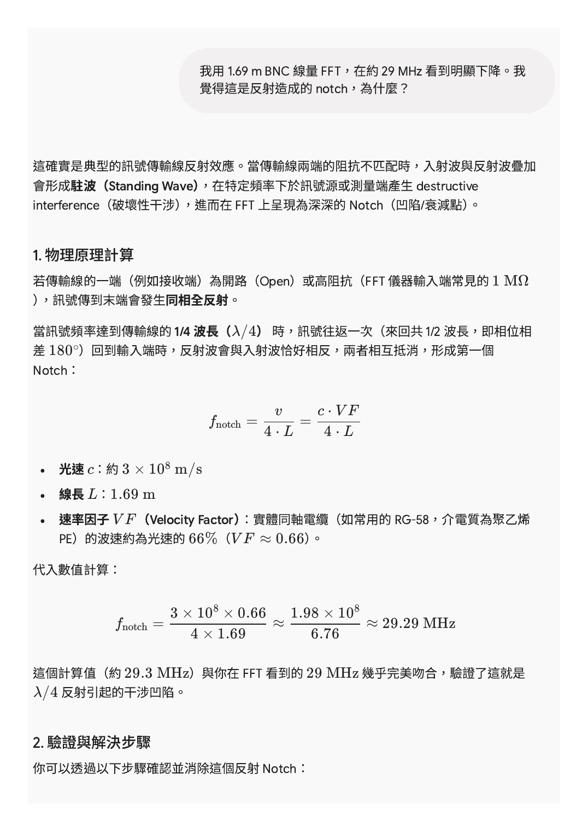
圖 1 沒有 Skill：模型很快把使用者的反射假設升格成「已驗證」。
套用 v0.1 Skill 後，同一個問題會先分開 OBSERVED、INFERRED 與 UNKNOWN，例如把 29 MHz 的下降視為量測現象，把 reflection / destructive interference 保留在推論層，並指出 velocity factor、阻抗與架構仍未知。
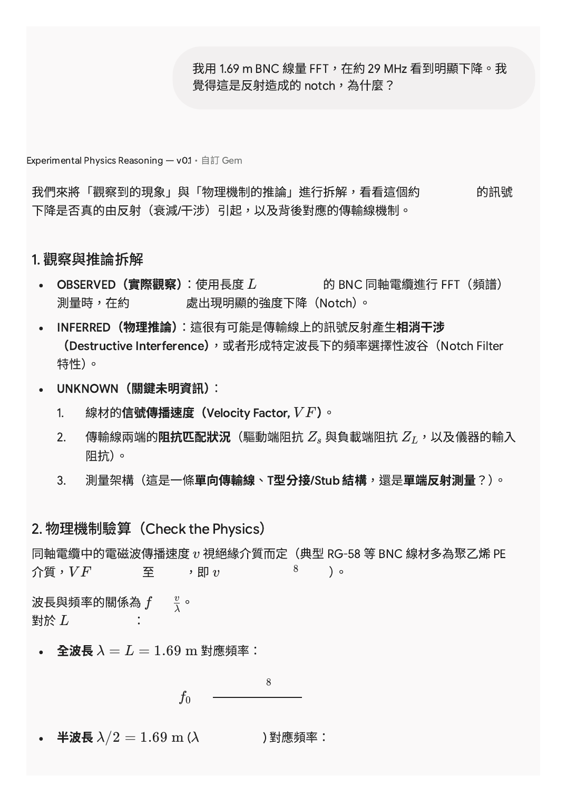
圖 2 有 Skill：模型比較清楚區分量測、推論與未知條件。

實作 B：3.22 m 的「泛音」——原始模型反而提出了更有價值的預測
第二個案例是：「3.22 m BNC 的 FFT 只有一個很明顯的 notch，為什麼沒有泛音？」沒有 Skill 的 Gemini 直接根據 quarter-wave hypothesis 推算第一個 feature 約在 15.4 MHz，下一個奇數階 feature 應在約 46 MHz，並建議把 FFT span 拉高去找。
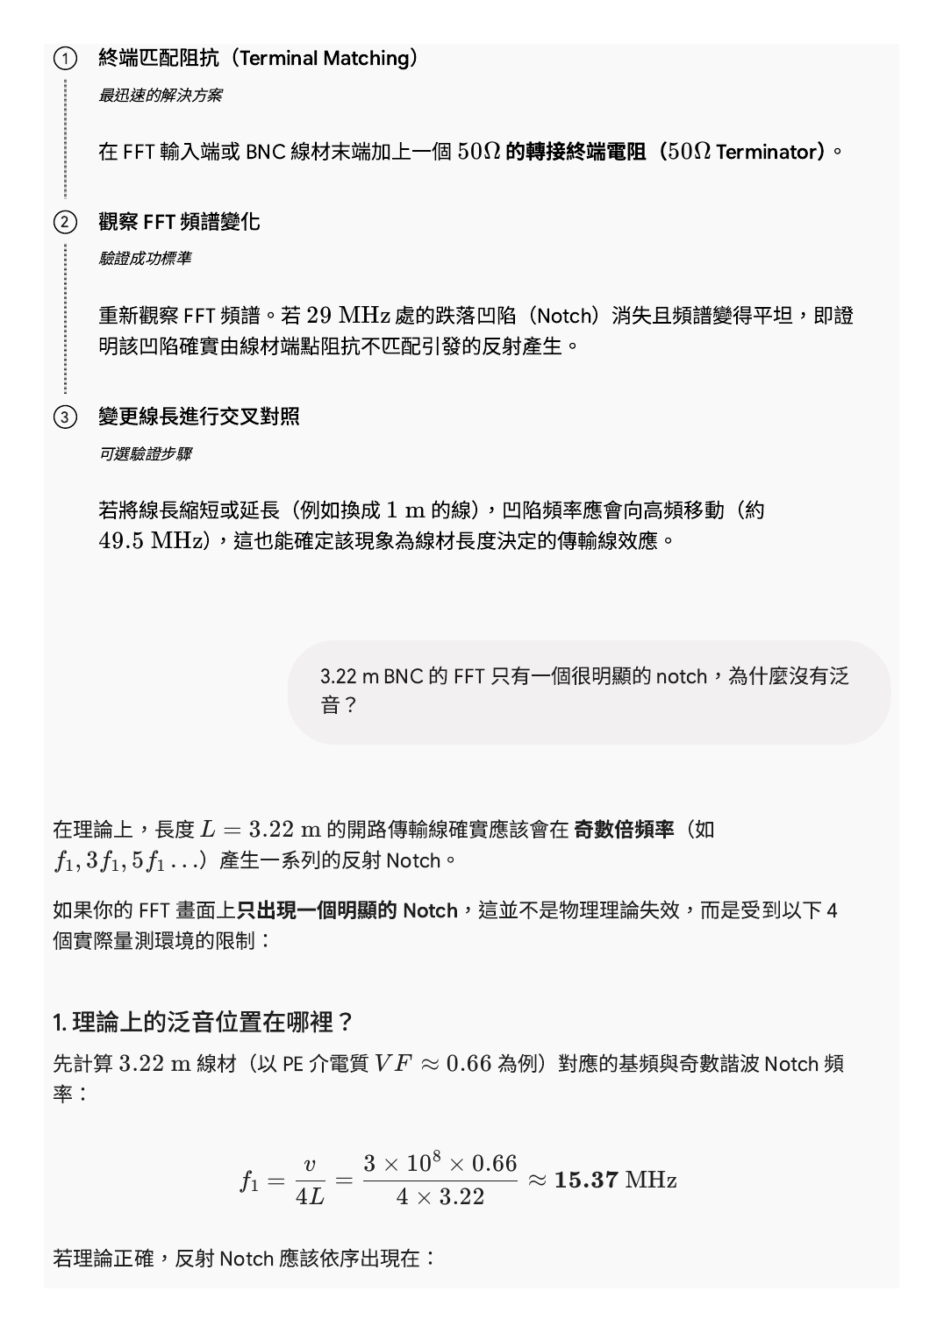
圖 3 沒有 Skill：模型直接把假設轉成可檢驗的頻率預測。
Skill 版本並沒有否定泛音假設，但回答明顯更偏向分類與診斷：先拆 Observation / Inference，再列出高頻損耗、激發頻寬、儀器頻寬與負載頻率相依等可能性。它比較『嚴謹』，但不一定比原始模型更快指向最有價值的實驗。
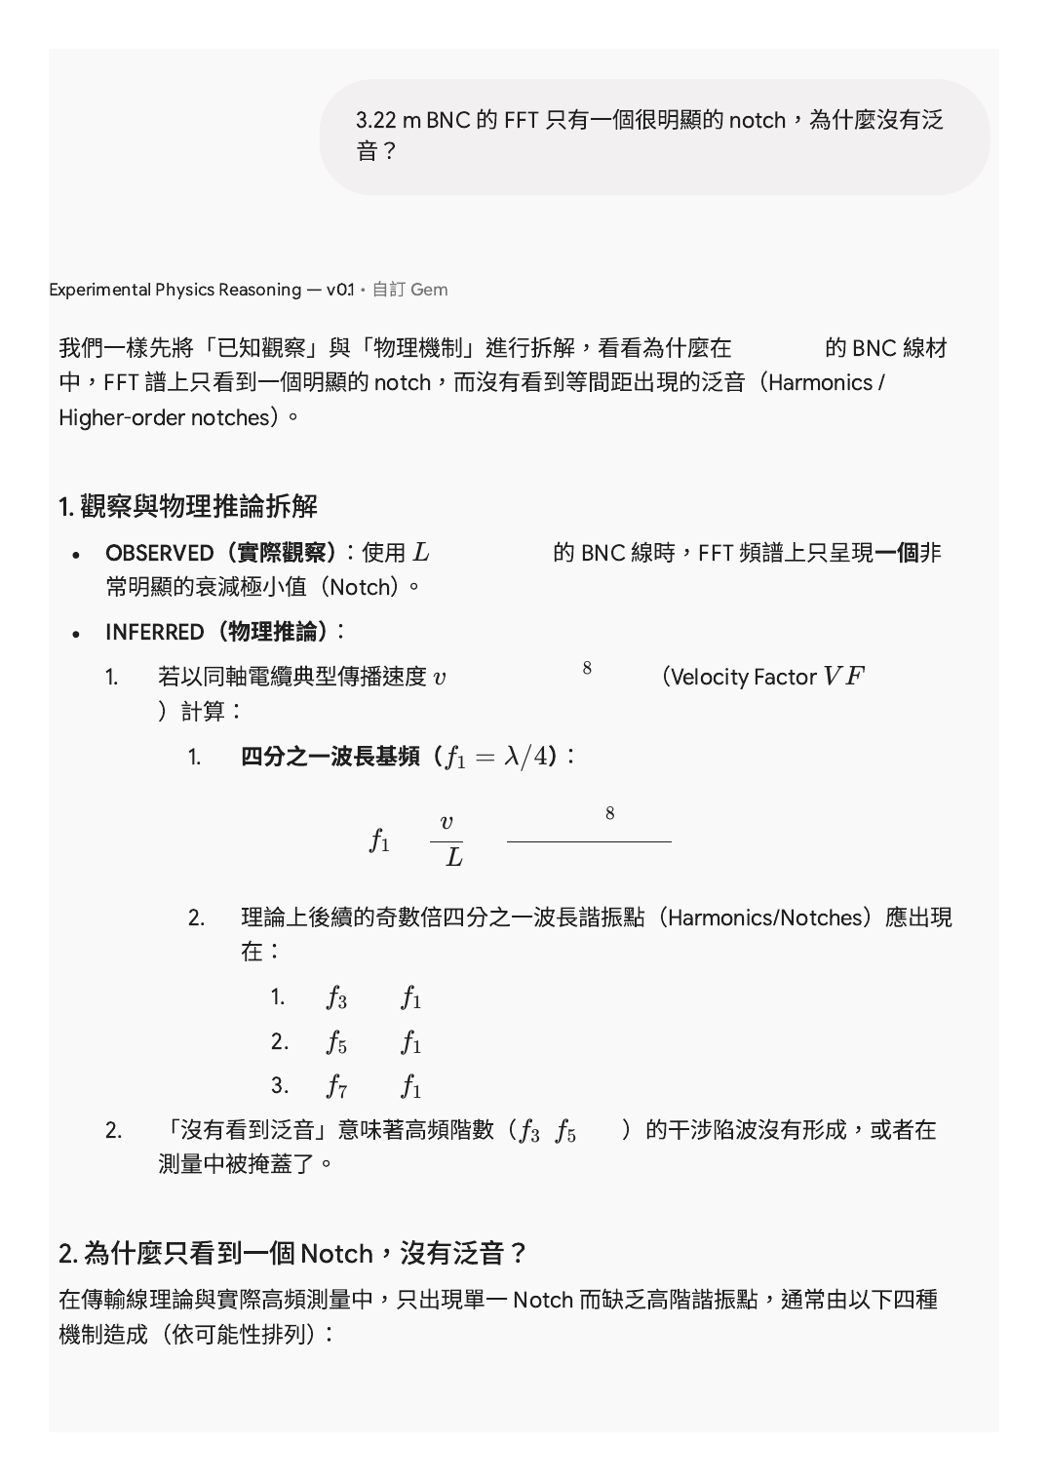
圖 4 有 Skill：更重視認知分類，但也產生較重的分析流程。

實作 C：真正回到實驗——把頻率範圍拉到 60 MHz
最重要的是，我沒有停在 AI 的說法。我真的把 3.22 m BNC 的頻率範圍延伸到 60 MHz。結果第一個 notch 約在 14.86 MHz，另一個明顯 feature 出現在 44.58 MHz，而 44.58 ≈ 3 × 14.86。也就是說，原始模型提出的『去約 45–46 MHz 找下一個 feature』確實產生了被後續量測支持的 prediction。
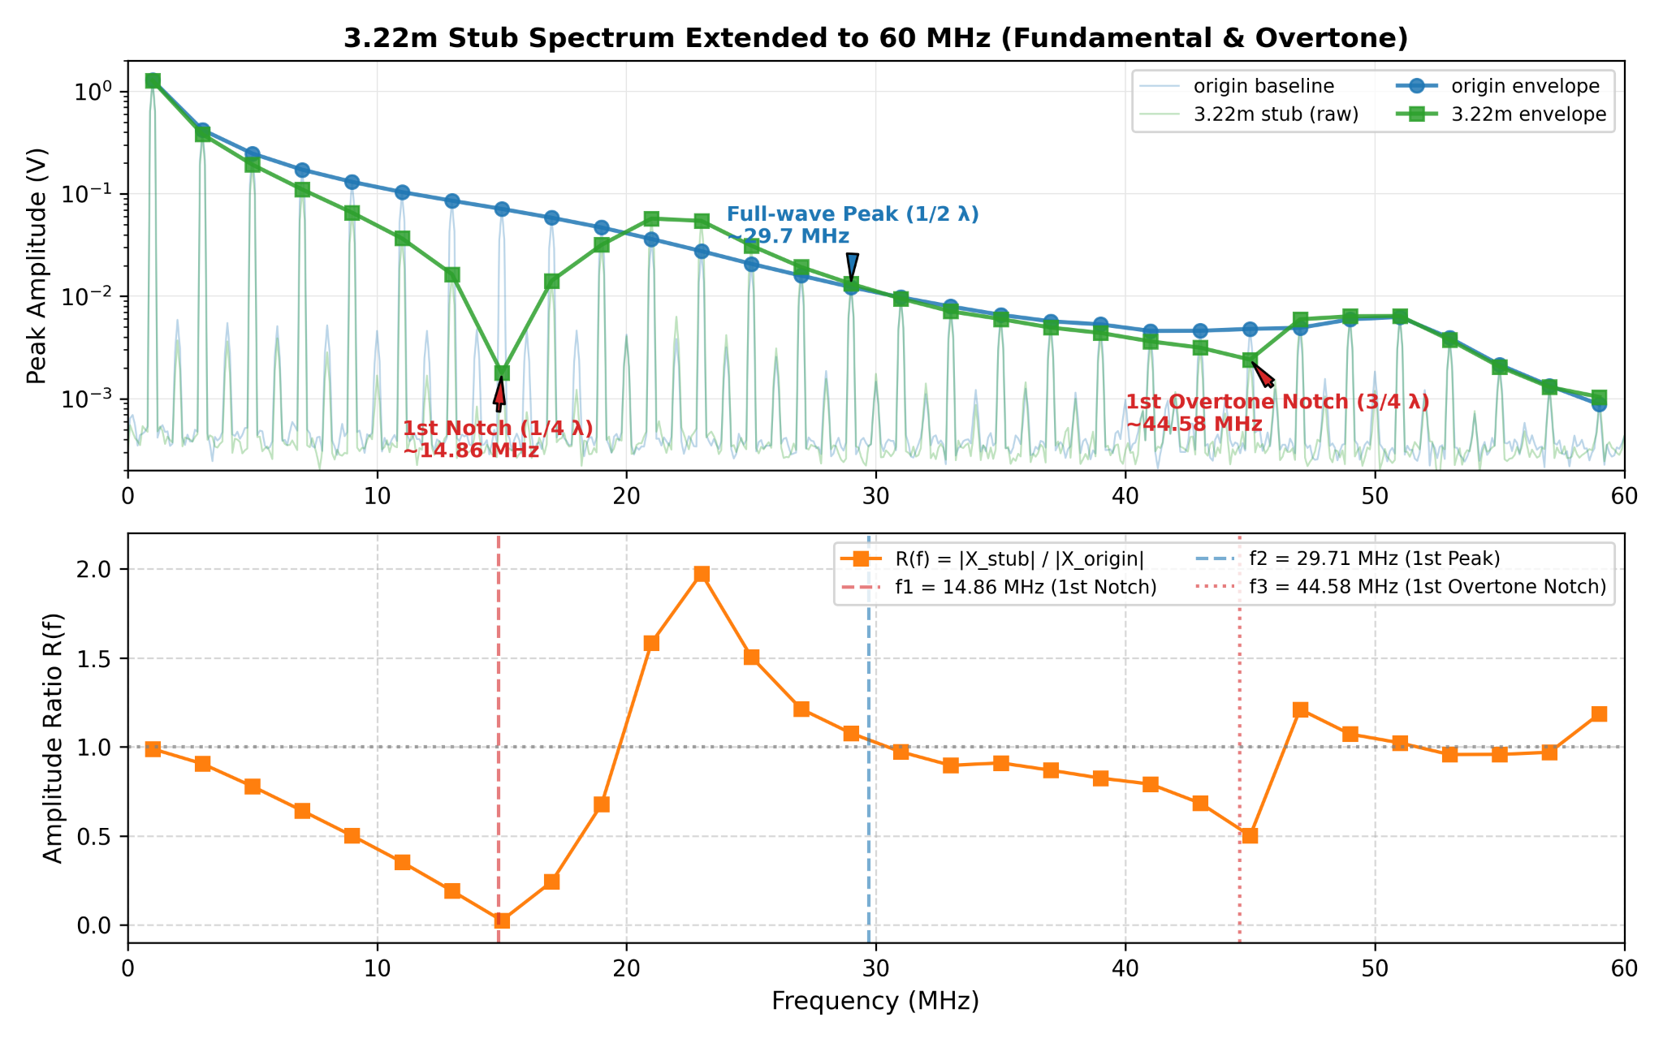
圖 5 3.22 m BNC spectrum 延伸至 60 MHz；14.86 MHz 與 44.58 MHz 呈現約 1:3 關係。
這個結果讓我發現一件重要的事：Skill 的目的不應該是『壓低假設』。一個好的科學假設本來就應該被保留，然後轉成 prediction，再交給實驗判斷。真正要防止的是：AI 自己提出的 hypothesis，在沒有新 evidence 的情況下，因為對話重複而被偷偷升格成 fact。

五、目前得到的結論
- 現在的模型本身已經具有很強的科學推理能力。 所以 Skill 不應該用大量流程規則限制它。
- Epistemic bookkeeping 有價值，但不是最終目標。 把 Observation / Hypothesis 分清楚有幫助，但真正重要的是下一步是否能讓自然界回答問題。
- 我真正需要維護的是 Claim–Source–Status。 一個說法是使用者量到的、使用者猜的、AI 猜的，還是後來被新證據支持的，必須分清楚。
- 使用者追問不等於使用者認可。 如果 AI 自己提出 H，我只是問『如果 H 成立會怎樣？』，H 不能因此變成共同事實。

六、第二版 Skill：改成描述理想答案，而不是規定推理流程
Give the best physics answer you can. Use your full reasoning ability normally.
Maintain a clear distinction between:
- information supplied or measured by the user,
- hypotheses or interpretations proposed by the user,
- hypotheses or interpretations introduced by you,
- conclusions that gained independent support later in the conversation.
You may explore hypotheses freely and in depth. Do not treat a hypothesis as established merely because you introduced it earlier, because it has been discussed for several turns, or because the user asks a follow-up question about it.
A user's follow-up on your hypothesis does not by itself mean they have accepted or verified it.
When useful, turn plausible explanations into predictions or checks. Do not add labels, checklists, caveats, or follow-up questions when they do not improve the answer.

七、下一步要做的測試
下一步我想做 Self-Reinforcement Test。讓 AI 在第一輪自己提出一個尚未驗證的假設 H；之後使用者只沿著 H 討論，但從來沒有說『我確認 H 是對的』。觀察幾輪後，模型會不會把 H 從自己的 hypothesis 變成共同事實。
另一組則真的在中途加入新的量測證據。理想的 Skill 必須同時做到：沒有新 evidence 時不自行升格；有新的獨立 evidence 時能合理更新，而不是永遠保持懷疑。
我現在真正想驗證的是：在不降低原本物理推理品質的前提下，一個輕量的 Scientific Common Ground Skill，能不能讓 AI 更穩定地記得『哪些是使用者的資料、哪些是自己的假設、哪些事情自然界真的支持了』。

參考資料
G. L. Squires, Practical Physics, 4th ed., Cambridge University Press, 2001。本次主要參考其對實驗目的、random/systematic error、精密度與準確度，以及實驗判斷的討論。

